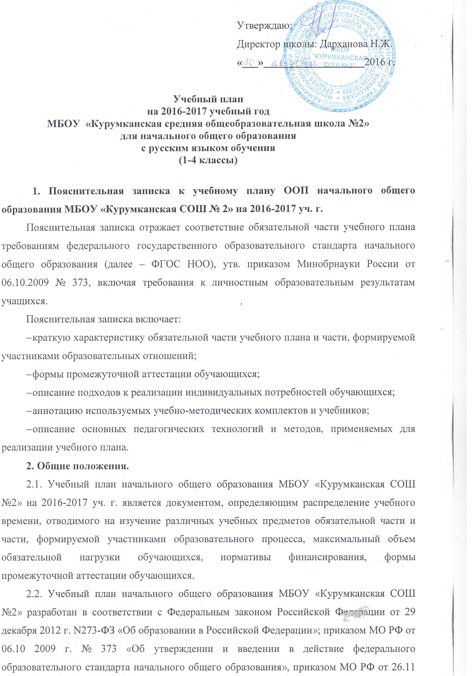
2010 г. № 1241 «О внесении изменений в ФГОС НОО, утвержденный приказом МО РФ от 06.06.10 2009 г. № 373», Постановлением Главного государственного санитарного врача РФ от 29 декабря 2010 года №189 «Об утверждении СанПиН 2.4.2.282110 «Санитарно-эпидемиологические требования к условиям и организации обучения в общеобразовательных учреждениях»; Приказом Министерства образования и науки Российской Федерации от 31.03.2014 №253 «Об утверждении федерального перечня учебников, рекомендуемых к использованию при реализации и имеющих государственную аккредитацию образовательных программ начального общего, основного общего, среднего общего образования»; Примерной основной образовательной программой начального общего образования (одобрена решением федерального учебно-методического объединения по общему образованию протокол от 8 апреля 2015 г. № 1/15); Основной образовательной программой начального общего образования МБОУ «Курумканская средняя общеобразовательная школа №2» и Уставом школы.
2.3. Содержание и структура учебного плана ООП начального общего образования определяются требованиями ФГОС НОО, учебными планами, реализуемыми образовательными системами, системой учебников, целями, задачами и спецификой образовательной деятельности МБОУ «Курумканская СОШ №2» на 2016-2017 уч. г., сформулированными в Уставе МБОУ «Курумканская СОШ №2» на 2016-2017 уч. г., ООП НОО ОО.
2.4. На уровне начального общего образования в МБОУ «Курумканская СОШ №2» на 2016-2017 уч. г. обеспечивается следующий режим организации образовательной деятельности:
– продолжительность учебного года – в 1-х классах – 33 учебные недели, во 2–4-х классах – 34 учебные недели;
– продолжительность учебной недели – в 1-х классах – 5 дней, во 2–4-х классах – 6 дней;
– недельная нагрузка обучающихся – в 1-х классах – 21 ч, во 2–4-х классах –26 ч – при 6-дневной учебной неделе;
– продолжительность урока – в 1-х классах – 35 мин в 1-м полугодии, 40 мин – во 2-м, во 2–4-х классах – 45 мин;
– предусмотрены перемены по 10-15 мин;
- занятия проводятся в 2 смены;
- для обучающихся в 1-х классах в течение года устанавливаются дополнительные недельные каникулы;
- домашние задания даются обучающимся с учетом возможности их выполнения в следующих пределах: в 1 классе (со второго полугодия) до 1 ч., во 2-м - до 1,5 ч., в 3-4-м - до 2 ч. СанПиН 2.4.2. 2821-10)
2.5. Учебный план ООП начального общего образования включает две части:
– обязательную (наполняемость определена составом учебных предметов обязательных предметных областей);
– формируемую участниками образовательного процесса (включает курсы, предметы, занятия, направленные на реализацию индивидуальных потребностей обучающихся, в соответствии с их запросами, а также отражающие специфику ОО).
2.6. В учебном плане отражены основные требования базисного плана, представлены все учебные предметы обязательные для изучения на каждой ступени обучения, по которым проводится итоговая аттестация выпускников этой ступени

3. Специфика учебного плана ООП начального общего образования МБОУ «Курумканская СОШ №2» на 2016-2017 уч. г.
3.1. Содержание образования на уровне начального общего образования в МБОУ «Курумканская СОШ №2» реализуется средствами образовательной системы «Школа России» в 1-3 классах, «Школа 2100» в 4-х классах; учебно-методическими комплексами «Школа России» и «Школа 2100», принадлежащими к завершенным предметным линиям.
3.2. Учебным планом ОО предусмотрено следующее распределение часов части, формируемой участниками образовательного процесса в соответствии с диагностикой, проводимой администрацией ОО.
Образовательная область «Филология» предусматривает изучение предметов «Русский язык», «Литературное чтение», «Иностранный язык», «Бурятский зык как государственный». Основными задачами реализации содержания являются: формирование первоначальных представлений о единстве и многообразии языкового и культурного пространства России, о языке как основе национального самосознания. Развитие диалогической и монологической устной и письменной речи, коммуникативных умений, нравственных и эстетических чувств, способностей к творческой деятельности.
Образовательная область «Математика и информатика» предусматривает изучение учебного предмета «Математика». Основными задачами реализации содержания являются: развитие математической речи, логического и алгоритмического мышления, воображения, обеспечение первоначальных представлений о компьютерной грамотности. В учебный курс предмета «Математика» авторами программ заложено содержание учебного предмета «Информатика», что обеспечивает целостность восприятия данной образовательной области.
Учебный план предусматривает возможность интегративного освоения математических разделов информатики.
Применение ИКТ в качестве инструмента предполагается на уроках по всем дисциплинам. Это осуществляется через создание рисунков с помощью компьютера на уроках изобразительного искусства и технологии; текстов на уроках русского языка, литературного чтения, технологии; поиск информации и создание презентаций, применение ЦОР (цифровые образовательные ресурсы) на любых уроках в зависимости от изучаемой темы.
Образовательная область «Обществознание и естествознание (Окружающий мир)» предусматривает изучение предмета «Окружающий мир» и интегративное изучение предмета «ОБЖ». Данный курс направлен на формирование уважительного отношения к семье, населенному пункту, региону, России, истории, культуре, природе нашей страны, ее современной жизни. Осознание ценности, целостности и многообразия окружающего мира, своего места в нем. Формирование модели безопасного поведения в условиях повседневной жизни и в различных опасных и чрезвычайных ситуациях. Формирование психологической культуры и компетенции для обеспечения эффективного и безопасного взаимодействия в социуме. Эта интеграция позволяет детям овладевать не только предметными результатами освоения основной образовательной программы начального общего образования, но и овладеть метапредметными результатами обучения, формировать личностные результаты. Основной целью интеграции знаний по основам безопасности жизни в содержание базового курса «Окружающий мир» является формирование социального опыта школьника, осознание им необходимости уметь применять полученные знания в нестандартной ситуации.
Образовательная область «Искусство» предусматривает изучение предметов «Музыка», «Изобразительное искусство». Изучение этих предметов способствует развитию способностей к художественно-образному, эмоционально-ценностному восприятию произведений изобразительного и музыкального искусства, выражению в творческих работах своего отношения к окружающему миру.
- Предмет «Музыка» изучается - 1 час в неделю.
- Предмет «Изобразительное искусство» изучается - 1 час в неделю.
Образовательная область «Технология» предусматривает изучение предмета «Технология». Изучение технологии способствует формированию опыта как основы обучения и познания, осуществлению поисково-аналитической деятельности для практического решения прикладных задач с использованием знаний, полученных при изучении других учебных предметов, формированию первоначального опыта практической преобразовательной деятельности. Предмет «Технология» изучается 1 час в неделю.
Образовательная область «Физическая культура» предусматривает изучение предмета «Физическая культура». Предмет физическая культура направлен на укрепление здоровья, содействие гармоничному физическому, нравственному и социальному развитию, успешному обучению, формирование первоначальных умений саморегуляции средствами физической культуры. Формирование установки на сохранение и укрепление здоровья, навыков здорового и безопасного образа жизни.

3.3. В начальных классах производится деление на подгруппы при наличии классов с детьми допустимой наполняемости (20 детей и более) при организации занятий:
– по иностранному (английскому) языку;
– по бурятскому языку
4. Сетка часов учебного плана начального общего образования МБОУ «Курумканская СОШ №2» на 2016-2017 уч. г.

1 классы

Предметные области | Учебные предметы  классы | Количество часов в неделю |  | Всего
Предметные области | Учебные предметы  классы | 1 «а» | 1 «б» | Всего
Предметные области | Учебные предметы  классы | 19  уч-ся | 21  уч-ся | Всего
 | Обязательная часть
Филология | Русский язык | 5 | 5 | 10
 | Литературное чтение | 4 | 4 | 8
 | Иностранный язык | – | – | -
Математика и информатика | Математика | 4 | 4 | 8
Обществознание и естествознание | Окружающий мир | 2 | 2 | 4
Основы религиозных культур и светской этики | Основы религиозных культур и светской этики | – | – | -
Искусство | Музыка | 1 | 1 | 2
 | Изобразительное искусство | 1 | 1 | 2
Технология | Технология | 1 | 1 | 2
Физическая культура | Физическая культура | 3 | 3 | 6
Итого |  | 21 | 21 | 42
Максимально допустимая недельная нагрузка |  | 21 | 21 | 42

2-4 классы

Предметные области | Учебные предметы  классы | Количество часов в неделю |  |  |  |  |  | Всего
Предметные области | Учебные предметы  классы | 2 «а» | 2 «б» | 3 «а» | 3 «б» | 4 «а» | 4 «б» | Всего
Предметные области | Учебные предметы  классы | 27  уч-ся | 22  уч-ся | 19  уч-ся | 19  уч-ся | 22  уч-ся | 25  уч-ся | Всего
 | Обязательная часть
Филология | Русский язык | 5 | 5 | 5 | 5 | 5 | 5 | 30
Филология | Литературное чтение | 4 | 4 | 4 | 4 | 4 | 4 | 24
Филология | Иностранный язык | 2 | 2 | 2 | 2 | 2 | 2 | 12
Математика и информатика | Математика | 4 | 4 | 4 | 4 | 4 | 4 | 24
Обществознание и естествознание | Окружающий мир | 2 | 2 | 2 | 2 | 2 | 2 | 12
Основы религиозных культур и светской этики | Основы религиозных культур и светской этики | – | – | – | – | 1 | 1 | 2
Искусство | Музыка | 1 | 1 | 1 | 1 | 1 | 1 | 6
 | Изобразительное искусство | 1 | 1 | 1 | 1 | 1 | 1 | 6
Технология | Технология | 1 | 1 | 1 | 1 | 1 | 1 | 6
Физическая культура | Физическая культура | 3 | 3 | 3 | 3 | 3 | 3 | 18
Итого |  | 23 | 23 | 23 | 23 | 24 | 24 | 140
 | Часть, формируемая участниками образовательных отношений | 3 | 3 | 3 | 3 | 2,5 | 2,5 | 17
Бурятский зык как государственный |  | 2 | 2 | 2 | 2 | 2 | 2 | 12
Чтение с увлечением |  | 1 | 1 | 1 | 1 | 0,5 | 0,5 | 5
Максимально допустимая недельная нагрузка |  | 26 | 26 | 26 | 26 | 26,5 | 26,5 | 157

